【广东轻工职业技术学院】
保护城市形象，公车义洗
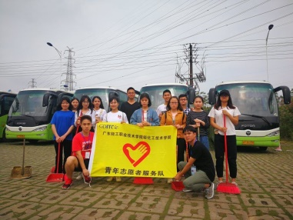
公共汽车是市民出行的重要交通工具，而公交站是连接市民和外界的枢纽，扮演着重要的角色。为了保护城市的形象与城市文化，作为当代大学生的我们开展了义务清洗公交车站的活动。
4月21日早上9：00，轻化工技术学院青志队举行了公车义洗，志愿者们集合来到了校门口水池签到，9:15分签到完毕。志愿者们都携带扫把，垃圾铲之类工具，积极地把公车附近灰尘和污垢，遇到特别难对付的，他们也会耐心的清理，直到清理干净为止，给上下车的乘客们以轻松畅快的感觉。在活动过程中志愿者配合默契、分工明确，很好的开展了活动。
此次清洗公交车站活动，改善市民的候车环境，履行我院青年志愿者让爱心温暖市民，真情奉献社会的宗旨，既做到了服务人民、服务社会，也提升了我院青年志愿者高尚的思想境界。我院会将此类活动继续办下去，让更多的志愿者加入到我们的行列，让更多的利民活动出现在大家的周围。青志有你有我，奉献每时每刻。（轻化工技术学院）

